المـــــــــــــــــــــــــــــــــــــــــــــادة : علوم الطبيعة و الحياة أستاذ المــــــــــــــــــــادة : بن قيدة محمد
المجال التعلمي (01) : آليات التنظيم على مستوى العضوية الفئة المستهدفــــــــة : 2 ع تج
الوحدة التعلمية (01) : التنظيم العصبي المدة الزمنيــــــــــــــــــة : 6 ساعات
النشاط (03) : آلية نقل الرسالة العصبية على مستوى المشبك نوع الحصـــــــــــــــــــــة : وثائقية
الأهداف التعلمية  يحدد دور النظام العصبي في التنظيم الوظيفي للعضوية:  - يحدد آلية نقل الرسالة العصبية على مستوى المشبك. | الكفاءة القاعدية  يقترح حلولا عقلانية مبنية على أسس علمية من أجل المحافظة على الصحة على ضوء المعلومات المتعلقة بدور كل من النظام العصبي و الهرموني في التنظيم الوظيفي للعضوية.
المعارف المبنية
- يتم انتقال الرسالة العصبية على مستوى المشبك باستعمال الوسائط العصبية، والتي تتمثل في مواد كيميائية تفرزها النهايات العصبية قبل المشبكية و تؤدي إلى زوال استقطاب الغشاء بعد المشبكي.
- تشفر الرسالة العصبية على مستوى المشبك بطريقتين: حيث يكون التشفير على المستوى الغشاء قبل المشبكي بتواتر كمونات العمل، بينما يكون التشفير على مستوى الشق المشبكي بتركيز الوسيط الكيميائي.
- الرسائل العصبية الناتجة عن شد المغازل العصبية العضلية تتسبب في تغيرات المقوية العضلية للعضلات الباسطة و القابضة برفع تواتر كمونات العمل للعصبونات المحركة للعضلة المشدودة و انخفاض (أو حتى انعدام) تواتر كمونات العمل للعصبونات المحركة للعضلة المضادة و ذلك بفضل تدخل عمل المشابك.
الوسائل المستعملة  - وثائق من الكتاب المدرسي  - السبورة  - جهاز العرض الرقمي | الأهداف المنهجية  - تجنيد المكتسبات القبلية.  - طرح فرضيات و التحقق منها.  - استقصاء المعلومات.  - إيجاد علاقة منطقية بين المعطيات.
سير الدرس
- وضعية الانطلاق:
يتم الحفاظ على توازن وضعية الجسم بفضل تدخل المنعكسات العضلية التي تلعب فيها العضلات الهيكلية المتضادة دورا هاما باعتبارها عضوا مستقبلا للتنبيه )التمدد) بفضل المغازل العصبية العضلية و منفذا في نفس الوقت )التقلص) بفضل اللوحات المحركة. و يكون عمل هذه العضلات المتضادة منظم و منسق و بشكل متعاكس حيث يصاحب تقلص عضلة استرخاء العضلة المضادة لها.
المشكلة: كيف يتم التنسيق بين عمل العضلات المتضادة؟
1/ إظهار وجود نقل مشبكي و نمطه
- الوثيقة 3 ص 17
لدراسة انتقال الرسالة العصبية ضمن سلسلة عصبونية نختار عصبونين من نفس النوع و متماثلين تشريحيا )مغمدين او غير مغمدين) و نحقق التركيب التجريبي الموضح في الوثيقة 3.
سمح التنبيه الفعال للمحور قبل المشبكي بالحصول على التسجيلين الممثلين في نفس الوثيقة، علما ان المسافة بين نقطة التنبيه (ت1) و القطب (ق1) مساوية للمسافة بين نقطة التنبيه (ت2) و القطب (ق2).

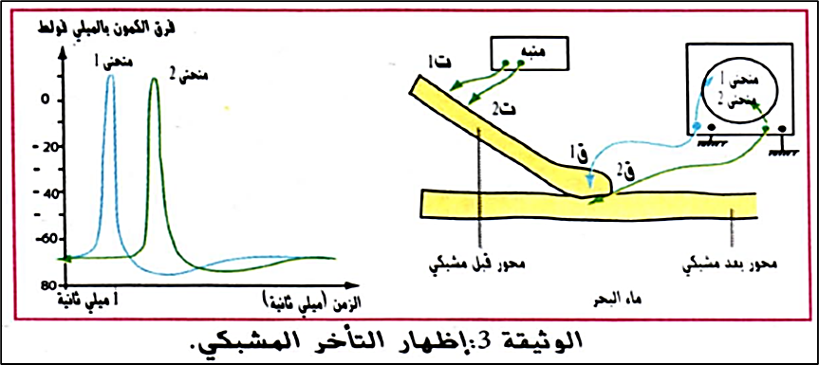
--------------------------------------------------------------------
- الوثيقتان 4 و 5 ص 18
تظهر الوثيقتان بنية نوعين من المشابك (عصبي-عصبي و عصبي-عضلي) كما تظهر تحت المجهر الإلكتروني مع رسميهما التفسيريين:
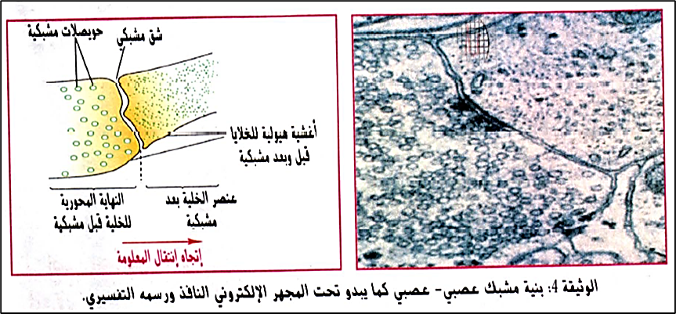
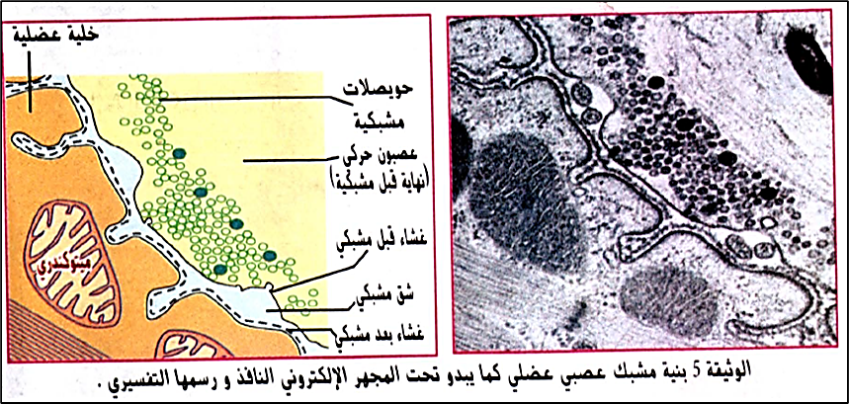
--------------------------------------------------------------------
- تجربة
نقوم بإنجاز الخطوات التجريبية التالية على مستوى لوحة محركة:

الشروط التجريبية | النتائج
1- نضع قطرة من محتوى الحويصلات المشبكية في الشق المشبكي. | - تسجيل كمون عمل على مستوى الليف العضلي فقط.
2- نضع قطرة من مادة الأستيل كولين على سطح الليف العضلي | - تسجيل كمون عمل على مستوى الليف العضلي فقط.
3- نضع قطرة من الأستيل كولين على سطح الليف العضلي المعالج بمادة تمنع تفكك الأستيل كولين (الإزرين). | - تسجيل عدة كمونات عمل على مستوى الليف العضلي.
4- نحقن الأستيل كولين داخل الليف العضلي. | - عدم تسجيل كمونات عمل في الليف العضلي.
--------------------------------------------------------------------
- التعليمات:
- استدل من المعطيات السابقة لتظهر وجود نقل مشبكي مع تحديد نمطه.
--------------------------------------------------------------------
- الإجابة:
- الاستدلال لإظهار وجود نقل مشبكي و تحديد نمطه:
- استغلال الوثيقة 3:
تمثل الوثيقة التسجيلات المتحصل عليها إثر تنبيهين فعالين في نقطتين مختلفتين من المحور قبل المشبكي حيث:
نلاحظ تسجيل كموني عمل لكن غير متطابقين زمنيا، حيث أن كمون العمل المسجل على المحور بعد المشبكي سجل تأخر زمني مقداره 1 ملي ثانية مقارنة مع الكمون المسجل على المحور قبل المشبكي.
- الاستنتاج: يحدث تباطؤ في سرعة الرسالة العصبية (تأخر مشبكي) عند انتقالها من العصبون قبل المشبكي إلى العصبون بعد المشبكي.

- استغلال الوثيقتين 4 و 5:
تبين الوثيقتان وجود نوعين من المشابك:
* مشبك عصبي-عصبي: يصل بين النهاية المحورية للعصبون قبل مشبكي مع عصبون آخر بعد مشبكي، و يتواجد على مستوى المراكز العصبية.
* مشبك عصبي-عضلي: يصل بين النهاية المحورية للعصبون الحركي قبل المشبكي مع ليف عضلي، يتواجد على مستوى العضلات )اللوحة المحركة).
و يتكون كل مشبك من وحدة قبل مشبكية بها حويصلات كروية الشكل تدعى بالحويصلات المشبكية و وحدة بعد مشبكية، يفصل بينهما فراغ يدعى الشق المشبكي.

- استغلال النتائج التجريبية:
يمثل الجدول مجموعة من التجارب أجريت على مستوى لوحة محركة و نتائجها، حيث نلاحظ:
1- عند وضع قطرة من محتوى الحويصلات المشبكية في الشق المشبكي: تسجيل كمون عمل على مستوى الليف العضلي فقط، مما يدل على أن الحويصلات المشبكية تحتوي على مادة تعمل على توليد رسالة عصبية في الخلية بعد المشبكية فقط )بدون تنبيه(.
2- عند وضع قطرة من الاستيل كولين على سطح الليف العضلي: تسجيل عدة كمونات عمل على مستوى الليف العضلي، مما يدل على أن المادة الموجودة في الحويصلات المشبكية هي الأستيل كولين.
3- عند وضع قطرة من الاستيل كولين على مستوى الشق المشبكي في وجود مادة تمنع تفكك الاستيل كولين (الإزرين): تسجيل عدة كمونات عمل على مستوى الليف العضلي، مما يدل على أن عمل الأستيل كولين مؤقت.
4- عند حقن الاستيل كولين داخل الليف العضلي: عدم تسجيل كمون عمل على مستوى الليف العضلي، مما يدل على أن الأستيل كولين لا يؤثر على السطح الداخلي للغشاء بعد المشبكي إنما يؤثر على مستوى الشق المشبكي و بالضبط على مستوى السطح الخارجي للغشاء بعد المشبكي.

* و منه:
يتم انتقال الرسالة العصبية على مستوى المشبك باستعمال الوسائط العصبية مثل الأستيل كولين، و التي تتمثل في مواد كيميائية تفرزها الحويصلات المشبكية الموجودة في النهايات العصبية قبل المشبكية حيث تؤثر على مستوى الشق المشبكي (السطح الخارجي للخلية بعد المشبكية) فتؤدي إلى زوال استقطاب الغشاء بعد المشبكي، و هذا ما يثبت وجود نقل مشبكي نمطه كيميائي.

- ملاحظة: يكون عمل الأستيل كولين مؤقتا على مستوى الشق المشبكي بسبب تفكيكه من طرف انزيم يدعى الاستيل كولين استراز حيث ينتج عن تفاعل التفكيك ناتجان هما الكولين الذي يعود إلى الخلية قبل المشبكية و حمض الأستيك الذي يدخل في تفاعلات إنتاج الطاقة للخلية.

2/ دور المشبك في تحديد اتجاه انتقال الرسالة العصبية
لغرض إظهار دو المشبك في نقل الرسالة العصبية في اتجاه واحد نجري الدراسة التالية:
- الوثيقة 7 ص 19
يظهر التركيب التجريبي اتجاه انتقال الرسالة العصبية في ليف عصبي واحد (على اليمين) و عبر سلسلة من العصبونات (على اليسار).
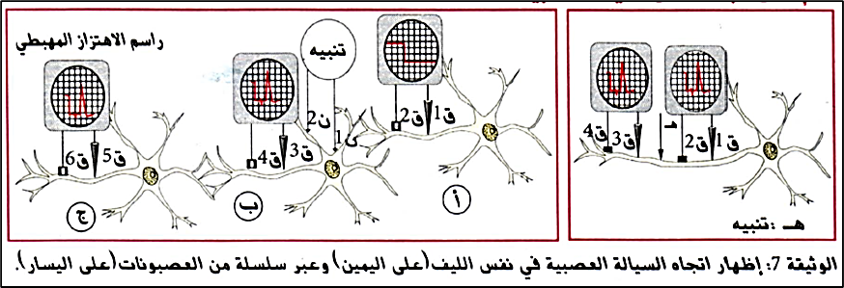
--------------------------------------------------------------------
- التعليمات:
- باستغلال الوثيقة، أثبت أن المشبك ينقل الرسالة العصبية في اتجاه واحد.
--------------------------------------------------------------------
- الإجابة:
- إثبات أن المشبك ينقل الرسالة العصبية في اتجاه واحد:
تمثل الوثيقة النتائج المحصل عليها إثر إحداث تنبيه فعال في ليف عصبي واحد و ضمن سلسلة عصبونية حيث نلاحظ:
- على مستوى ليف عصبي واحد :تسجيل كمون عمل على جانبي النقطة المنبهة.
- ضمن سلسلة عصبونية :عند تنبيه العصبون (ب) في سلسلة عصبونية نلاحظ تسجيل كمونات عمل على مستوى نفس العصبون )ب) و على العصبون (ج) الذي يليه في السلسلة، بينما يسجل كمون راحة في العصبون الذي قبله )أ).
- الاستنتاج: تنتقل الرسالة العصبية من عصبون إلى آخر أو من عصبون إلى خلية منفذة في اتجاه واحد تحدده المشابك (من خلية قبل مشبكية إلى خلية بعد مشبكية)، و هذا ما يثبت الدور المهم للمشابك في تحديد اتجاه الرسالة العصبية.
3/ نمط تشفير الرسالة العصبية على مستوى المشبك
لغرض استخراج نمط تشفير الرسالة العصبية على مستوى المشبك نقدم الدراسة التالية:
- الوثيقة 8 ص 19
- تجربة: في مشبك عصبي-عصبي نضع جهازين لراسم الذبذبات المهبطي، جهاز) أ (يسجل فرق الكمون في الليف العصبي قبل المشبكي و جهاز )ب) يسجل فرق الكمون في الليف العصبي بعد المشبكي ثم نلاحظ التسجيلات المتحصل عليها في حالة راحة ثم بعد إحداث تنبيهات متزايدة الشدة، كما نلاحظ الصور التي تبين الحالة البنيوية للمشبك )عدد الحويصلات المشبكية) في كل حالة.
التركيب التجريبي و نتائجه موضح في الوثيقة 8.
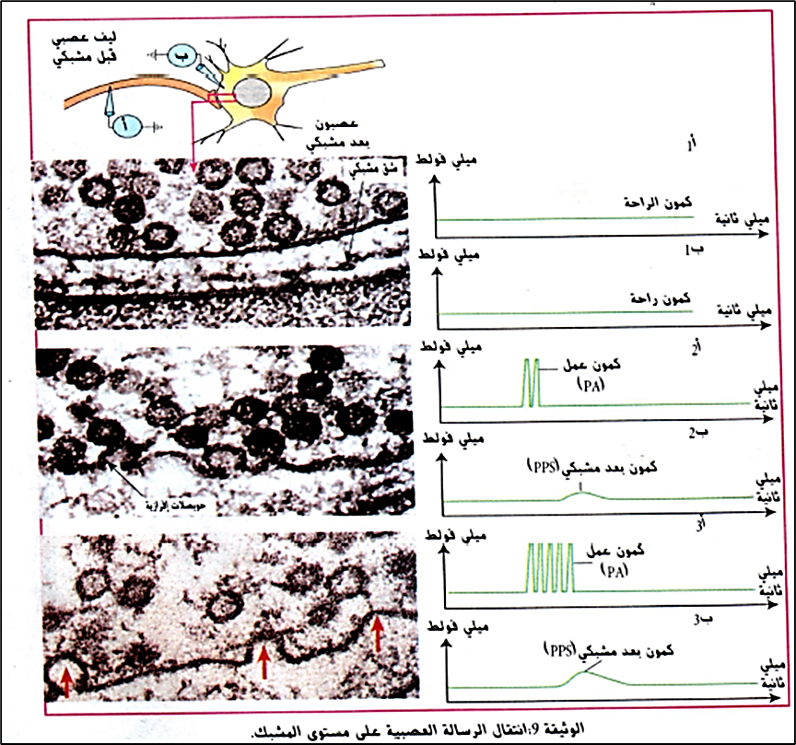
--------------------------------------------------------------------
- التعليمات:
- باستغلال النتائج التجريبية، استخرج نمط تشفير الرسالة العصبية على مستوى المشبك.
--------------------------------------------------------------------
- الإجابة:
- استخراج نمط تشفير الرسالة العصبية على مستوى المشبك:
تبين الوثيقة تسجيلات على مستوى ليف عصبي قبل مشبكي و آخر بعد مشبكي و صور مجهرية للحالة البنيوية للمشبك بعد تنبيه الليف العصب قبل المشبكي بشدات متزايدة حيث:
- في غياب التنبيه: تسجيل كمون راحة في كل من الليف العصبي قبل المشبكي و العصبون بعد المشبكي، مع وجود حويصلات مشبكية عديدة في النهاية العصبية قبل المشبكية، و الغشاء قبل المشبكي متواصل ليس به تعرجات.
- عند إحداث تنبيه فعال ضعيف الشدة: تسجيل تواتر ضعيف لكمونات العمل في الغشاء قبل المشبكي و كمون بعد مشبكي (PPS) ضعيف السعة في الغشاء بعد المشبكي، مع تناقص ضئيل لعدد الحويصلات المشبكية و ظهور بعض التعرجات في الغشاء قبل المشبكي.
- عند إحداث تنبيه قوي الشدة: تسجيل تواتر كبير لكمونات العمل في الغشاء قبل المشبكي و كمون بعد مشبكي (PPS) أكبر سعة في الغشاء بعد المشبكي، مع تناقص معتبر لعدد الحويصلات المشبكية و ظهور العديد من التعرجات في الغشاء قبل المشبكي.
- إذا يوجد تناسب طردي بين تواتر كمونات العمل في العصبون قبل المشبكي و كمية الوسيط الكيميائي العصبي المفرزة في الشق المشبكي و سعة الكمون بعد المشبكي (PPS).
- الاستنتاج: على مستوى المشبك، تتحول الرسالة العصبية المشفرة بتواتر كمونات العمل في العصبون قبل المشبكي، إلى رسالة مشفرة بتركيز الوسيط الكيميائي العصبي المفرز في الشق المشبكي.
4/ تنسيق عمل العضلات المتضادة
لغرض التعرف على مصدر تنسيق عمل العضلات المتضادة نقدم الدراسة التالية:
- وثيقة خارجية (الملحق)
- تجربة: نمدد عضلة الفخذ )العضلة الباسطة للساق) بدرجات مختلفة )منعكس رضفي(، ثم نقوم بتسجيل نشاط العصبونات المحركة التي تتحكم في تقلص العضلات القابضة و الباسطة للساق. النتائج ممثلة في الوثيقة.
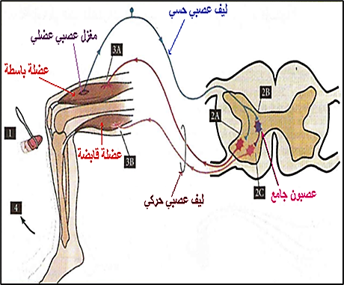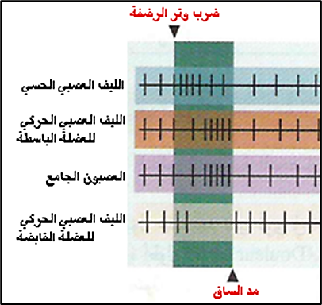
--------------------------------------------------------------------
- التعليمات:
- باستغلال الوثيقة، اشرح كيفية تنسيق عمل العضلات المتضادة.
--------------------------------------------------------------------
- الإجابة:
- شرح كيفية تنسيق عمل العضلات المتضادة:
بعد تنبيه العضلة الباسطة للساق، زاد تواتر كمونات العمل في كل من العصبون الحسي و المحرك للعضلة الباسطة للساق بالإضافة الى العصبون الجامع، بالمقابل تناقص تواتر كمونات العمل في العصبون المحرك للعضلة القابضة للساق، أي حدث انتقال للرسائل العصبية من العصبون الحسي إلى العصبون الجامع و العصبون الحركي للعضلة الباسطة للساق، في حين تم تثبيط مرورها من العصبون الجامع الى العصبون الحركي للعضلة القابضة للساق، و هذا يدل على أن هناك نوعين من المشابك، حيث نوع المشبك بين العصبون الحسي و العصبون المحرك للعضلة الباسطة هو" مشبك منبه"، و الذي سمح بانتقال الرسائل العصبية إلى العضلة الباسطة للساق مما أدى إلى تقلصها، بينما نوع المشبك بين العصبون الجامع و العصبون المحرك للعضلة القابضة هو "مشبك مثبط"، و الذي منع انتقال الرسائل العصبية إلى العضلة القابضة للساق مما أدى إلى استرخائها.
* و منه: فالعمل المتضاد للعضلات الباسطة و القابضة مصدره نوع المشابك (مشابك منبهة و مشابك مثبطة).
الخلاصة
- يتم انتقال الرسالة العصبية على مستوى المشبك باستعمال الوسائط العصبية، والتي تتمثل في مواد كيميائية تفرزها النهايات العصبية قبل المشبكية و تؤدي إلى زوال استقطاب الغشاء بعد المشبكي.
- تشفر الرسالة العصبية على مستوى المشبك بطريقتين: حيث يكون التشفير على المستوى الغشاء قبل المشبكي بتواتر كمونات العمل، بينما يكون التشفير على مستوى الشق المشبكي بتركيز الوسيط الكيميائي.
- الرسائل العصبية الناتجة عن شد المغازل العصبية العضلية تتسبب في تغيرات المقوية العضلية للعضلات الباسطة و القابضة برفع تواتر كمونات العمل للعصبونات المحركة للعضلة المشدودة و انخفاض (أو حتى انعدام) تواتر كمونات العمل للعصبونات المحركة للعضلة المضادة و ذلك بفضل تدخل عمل المشابك.
التقويم
- تطبيق 01: (تطبيق 1 ص 31).
تبين الوثيقة التالية مخططا يلخص طبيعة و علاقات العصبونات التي تؤمن المنعكس العضلي الرضفي.
- حدد طبيعة و وظيفة مختلف المواقع الممثلة بالأرقام على هذا الرسم.
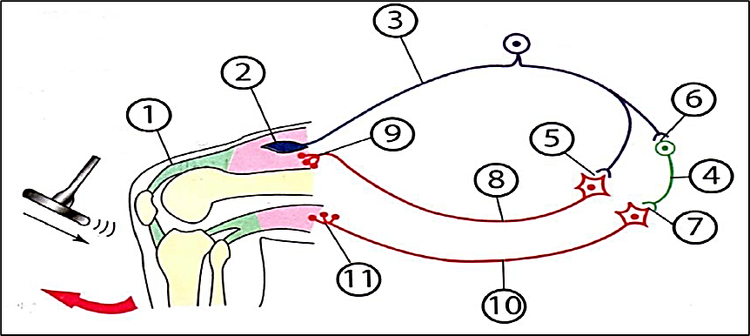
--------------------------------------------------------------------
- تطبيق 02:
مستعينا برسم تخطيطي للبنية الدقيقة للمشبك، اشرح في نص علمي آلية انتقال الرسالة العصبية على مستوى المشبك.
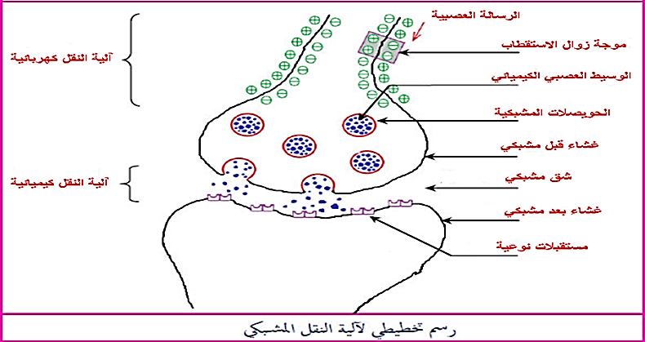
--------------------------------------------------------------------
الإجابة
- التطبيق 01:
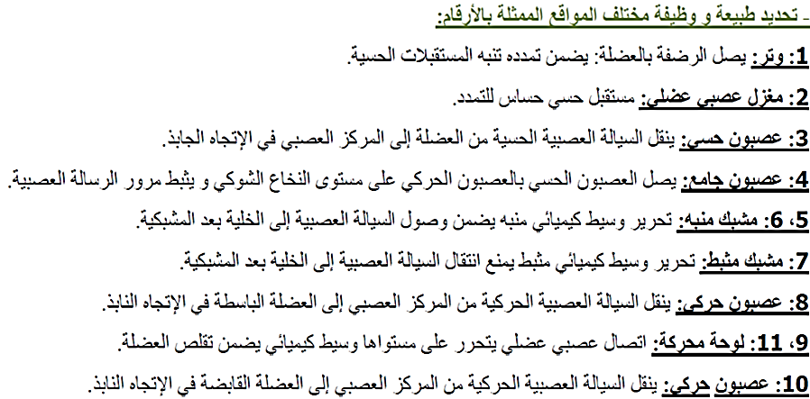
--------------------------------------------------------------------
- التطبيق 02:
